

**รายงานสรุปผลการดำเนินโครงการ**

**โครงการครูนอกห้อง**

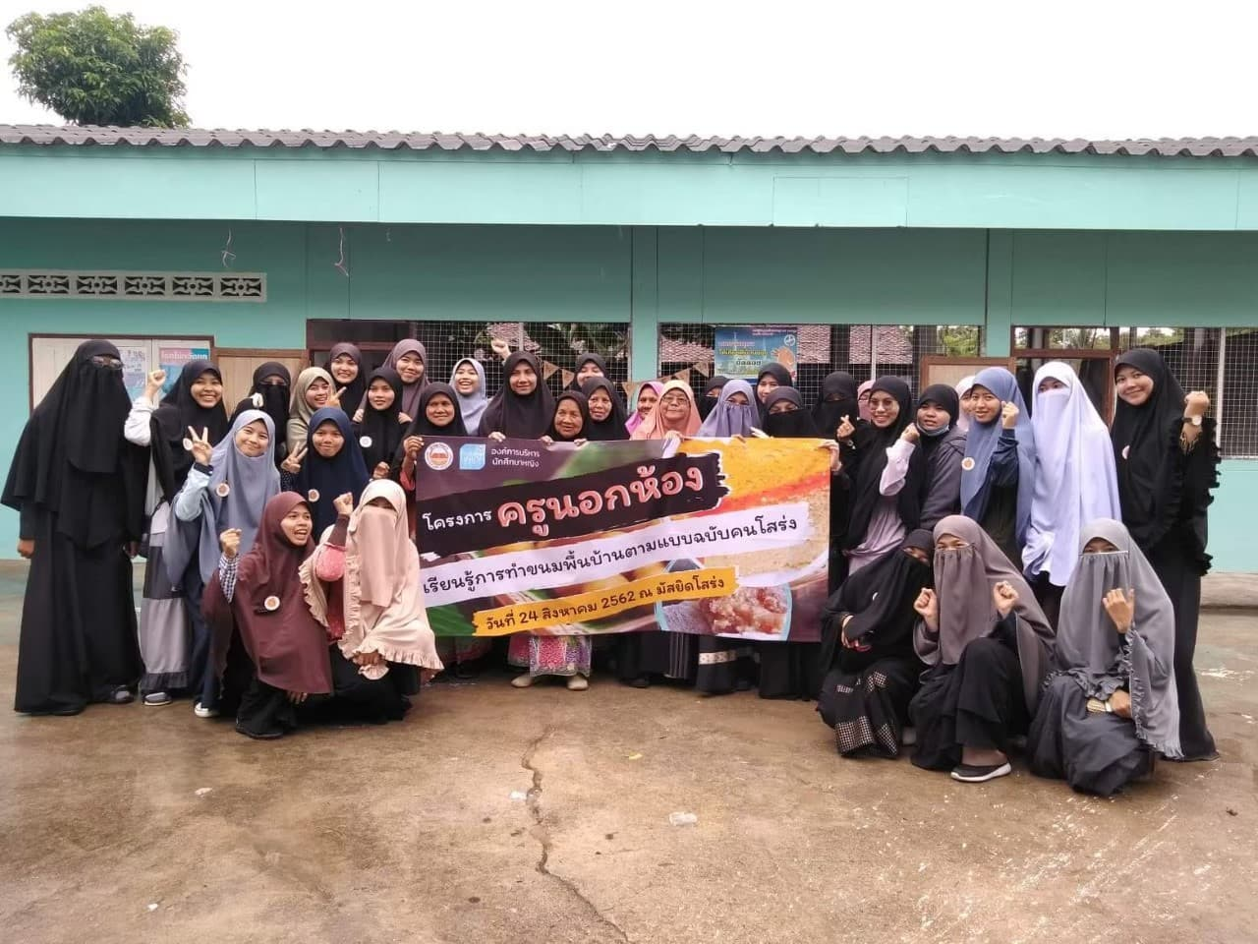**จัดทำโดย องค์การบริหารนักศึกษาหญิง**

**ปีการศึกษา 2562**



**รายงานสรุปผลการดำเนินโครงการ ครูนอกห้อง**

**โดย** องค์การบริหารนักศึกษาหญิง

**มหาวิทยาลัยฟาฏอนี**

**ก. ข้อมูลทั่วไปของโครงการ**

**1. ชื่อโครงการ** **ครูนอกห้อง**

**2. หน่วยงานที่รับผิดชอบ** องค์การบริหารนักศึกษาหญิง

**3.ผู้รับผิดชอบโครงการ**

**3.1 ผู้รับผิดชอบโครงการ**

1.นางสาว. มุรนี ตันอีโน ประธานโครงการ

2.นางสาว ตัสนีม นุห์ รองประธานโครงการ

3.นางสาวกมลวรรณ นงควาส เลขานุการ

4.นางสาวอาดีละห์ อัลอิดรีศ กรรมการ

5.นางสาวเบญจมาศ หนุ่มพอเด็น กรรมการ

6.นางสาวอัลมุมีนะห์ หะยีมะเกะ กรรมการ

7.นางสาวซูไมยะห์ สุหลง กรรมการ

8.นางสาวมารีฮัม แวนาแซ กรรมการ

9.นางสาวรูติยา นาแว กรรมการ

10.นางสาวนิสรินทร์ บลูกาวาลี กรรมการ

11.นางสาวมุมีนะห์ มาหะมะ กรรมการ

12.นางสาวอิลฮาม บุตรหลา กรรมการ

13.นางสาวเจ๊ะฟาระห์นีนี เจ๊ะแม กรรมการ

14.นางาสาวเบญญา หมะหลี กรรมการ

15.นางสาวมุษลา สาเร๊ะ กรรมการ

16.นางสาวตัสนิ่ม สาเมาะ กรรมการ

17.นางสาวฟาฏอนะห์ แวบูละ. กรรมการ

18.นางสาวสุพัตรา มาลัยหอม กรรมการ

**3.2 ที่ปรึกษาโครงการ**

1.นางสาวเสาเด๊าะ ลาดอ (เจ้าหน้าที่ฝ่ายกิจกรรมนักศึกษา)

2.นางสาวอาซีซะห์ โตะแว (เจ้าหน้าที่ฝ่ ายพัฒนาศักยภาพนักศึกษา)

**4. ระยะเวลาจัดโครงการ** วันอังคาร ที่ 24 สิงหาคม พ.ศ. 2562

**5. จำนวนผู้เข้าร่วมโครงการ**

15.1 กลุ่มแม่บ้านในชุมชนโสร่ง 20 คน

15.2 นักศึกษาหญิงมหาวิทยาลัยฟาฏอนี. 60 คน

**รวมทั้งหมด 80 คน**

**ข. รายงานผลการใช้จ่าย**

**6. งบประมาณสนับสนุน**

6.1 จากมหาวิทยาลัย จำนวน 6,000 บาท

6.2 จากภายนอก จำนวน - บาท

**รวมงบประมาณทั้งหมด. จำนวณ 6,000 บาท**

**7. หมวดค่าใช้จ่ายที่จ่ายจริง**

7.1 ค่าอาหารว่าง จำนวน 400 บาท

7.2 ค่าอาหารเที่ยง จำนวน 2,300 บาท

7.3 ค่าอุปกรณ์การจัดกิจกรรม จำนวน 700 บาท

7.4 ค่าที่วัตถุดิบทำอาหาร จำนวน 2,000 บาท

7.5 ค่าไวนิล. จำนวน 600 บาท

**7.6** ค่าอิ่นๆ

**รวมเป็นเงินทั้งสิ้น 6,000 บาท**

**( หกพันบาทถ้วน )**

**ค.ประเมินการปฏิบัติงานในโครงการ**

**8.การประเมินผลสัมฤทธิ์ของโครงการ**

**8.1 ตามวัตถุประสงค์โครงการ**

| **วัตถุประสงค์โครงการ** | **กิจกรรม/เครื่องมือวัดตามวัตถุประสงค์โครงการ** | **ผลสัมฤทธิ์โครงการ** | |
| --- | --- | --- | --- |
| **บรรลุ** | **ไม่บรรลุ** |
| **1.**เพื่อสร้างสัมพันธิภาพที่ดีระหว่างมหาวิทยาลัยและชุมชนในพื้นที่ | แบบประเมิณ |  |  |
| 2.เพื่อมอบความสุขและรอยยิ้มคนในพื้นที่ชุมชนรอบมหาวิทยาลัย | แบบประเมิณ |  |  |
| 3.เพื่อเป็นการฝึกนักศึกษาให้เป็นผู้เอื้อเฟื้อเผยแผ่และสามารถอยู่ร่วมกันได้สังคมอย่างมีความสุข | แบบประเมิณ |  |  |

**8.2 ตามตัวชี้วัดของโครงการ**

| **รายการดัชนีชี้วัดความสำเร็จ** | **เป้าหมาย** | **ผล** | **ผลสัมฤทธิ์โครงการ** | |
| --- | --- | --- | --- | --- |
| **บรรลุ** | **ไม่บรรลุ** |
| **1 เชิงปริมาณ**  (ร้อยละของผู้เข้าร่วมโครงการ) | ร้อยละ  80 | 8จ |  |  |
| **2 เชิงคุณภาพ**  (ความพึงพอใจของผู้ร่วมโครงการ) | 3.50 | **4.46** |  |  |

**9. ผลการประเมินจากแบบประเมินโครงการ มีดังนี้**

จากการตอบแบบประเมินโครงการของผู้เข้าร่วมโครงการจำนวน 80 คน ผลการประเมินคิดเป็นร้อยละ ดังนี้

**ตอนที่ 1 ข้อมูลทั่วไป**

|  |  |  |  |
| --- | --- | --- | --- |
| สถานภาพของผู้ให้ข้อมูล | | จำนวน  (คน) | คิดเป็นร้อยละ |
| เพศ | หญิง | 80 | 100 |
| สังกัด  คณะ | อิสลามและนิติศาสตร์ | 10 | 12.5 |
| ศิลปศาสตร์และสังคมศาสตร์ | 40 | 50 |
| วิทยาศาสตร์และเทคโนโลยี | 10 | 12.5 |
| ศึกษาศาสตร์ | 20 | 25 |
| รวม | 80 | 100 |

**ตอนที่ 2 ประเมินผลความพึงพอใจต่อการจัดโครงการ**

| **รายการประเมิน** | **ระดับความพึงพอใจ** | | |
| --- | --- | --- | --- |
| **ค่าเฉลี่ย** | **ค่าเบี่ยงเบนมาตรฐาน** | **ระดับ** |
| **1.ด้านกิจกรรม** |  |  |  |
| 1.กิจกรรมสร้างความรู้/เข้าใจและสานสัมพันธ์กับชาวบ้าน | 3.83 | 0.91 | มาก |
| 2. เนื้อหาสาระกิจกรรมมีความเหมาะสม มีความหลากหลายน่าสนใจ | 4.45 | 0.70 | มาก |
| 3. เข้าถึงและมีส่วนร่วมในแต่ละกิจกรรม | 3.95 | 0.81 | มาก |
| 4.การประชาสัมพันธ์โครงการ | 4.52 | 0.75 | มากที่สุด |
| **2.ด้านสถานที่/ระยะเวลา** |  |  |  |
| 1.สถานที่มีความเหมาะสมกับการจัดกิจกรรม | 4.67 | 0.48 | มากที่สุด |
| 2.ความพร้อมของสถานที่และอุปกรณ์ต่างๆ | 4.83 | 0.38 | มากที่สุด |
| 3.ระยะเวลาในการจัดกิจกรรมมีความเหมาะสม | 4.30 | 0.46 | มาก |
| **3.ด้านประชาสัมพันธ์** |  |  |  |
| 1.การประชาสัมพันธ์ก่อนจัดโครงการ | 4.03 | 0.91 | มาก |
| 2.การประชาสัมพันธ์ระหวางการจัดโครงการ่ | 4.46 | 0.70 | มากที่สุด |
| **4.ด้านวัตถุประสงค์ของโครงการ** |  |  |  |
| 1.เพื่อสร้างความสัมพันธ์ที่ดีระหว่างมหาวิทยาลัยกับชุมชนโสร่ง | 4.63 | 0.64 | มากที่สุด |
| 2.เพื่อเป็นการฝึกให้นักศึกษาให้เป็นผู้เอื้อเฟื้อเผื่อแผ่และสามารถอยู่ร่วมกันได้ | 4.90 | 0.44 | มากที่สุด |
| **5.ด้านการนำความรู้ไปใช้ประโยชน์** |  |  |  |
| 1.สามารถนำความรู้ที่ได้รับไปประยุกต์ใช้ในชีวิตประจำวันได้ | 4.48 | 0.70 | มาก |
| **รวม** | **4.46** | **0.35** | **มาก** |

**ตอนที่ 3 ข้อคิดเห็นและข้อเสนอแนะอื่นๆ**

จุดเด่นที่ท่านประทับใจ

* ชอบกิจกรรมทำอาหารมากค่ะ อยากให้จัดอีก
* สบายๆกันเอง ได้รู้จักกับชาวบ้านชุมชนโสร่งด้วยนะคะ
* สนุกกับการทำเค้กกับขนมโบราณมากคะ ชุมชนน่ารักมากคะ
* อยากให้จัดทำสอนเบเกอรี่อีกคะ

จุดที่ท่านคิดว่าควรปรับปรุง

* รอเปิดพิธีช้ามาก
* สถานที่แคบ ไม่สามารถเรียนรู้ทำอาหารได้เต็มที่
* อุปกรณ์น้อยเกินไป อยากให้จัดให้พอเพียงพอต่อจำนวณผู้เข้าร่วมกิจกรรม
* อยากให้แจกสูตรก่อนเข้ากิจกรรม เพื่อเข้าใจมากขึ้นตอนมาทำด้วยกัน

**10.สรุปปัญหาอุปสรรคและแนวทางการปรับปรุงโครงการ**

| หัวข้อประเมินกิจกรรม | ผลการประเมิน | ปัญหาที่พบ | แนวทางแก้ไข/ปรับปรุง |
| --- | --- | --- | --- |
| ด้านกระบวนการขั้นตอนการให้บริการ | | | |
| ขั้นตอนการจัดกิจกรรม | 4 | ขั้นตอนการจัดกิจกรรมมีความยุ่งยาก นักศึกษาเข้ามาลงทะเบียนเข้าร่วมกิจกรรมใช้เวลามาก | เปลี่ยนระบบการลงทะเบียนให้กระชับ |
| ด้านการให้บริการของผู้จัดกิจกรรม | | | |
| การบริการของผู้จัดกิจกรรม | 4 | ผู้จัดกิจกรรมให้บริการการตอบคำถามไม่ชัดเจน | ประชุม/อบรมผู้จัดกิจกรรมก่อนวันจัดกิจกรรม |
| ด้านสิ่งอำนวยความสะดวกต่างๆ | | | |
| สิ่งอำนวยความสะดวกต่าง ๆ ที่ใช้ในการประชุมเพียงพอและเหมาะสม | 3 | การบริการอำนวยความสะดวก จาน ช้อน ไม่เพียงพอต่อผู้เข้าร่วมกิจกรรม | เตรียมสิ่งอำนวยความสะดวก จาม ช้อน ดังกล่าวห้เกินจำนวนเป้าหมาย |
| ด้านวัตถุประสงค์โครงการ | | | |
| **1.**เพื่อสร้างสัมพันธิภาพที่ดีระหว่างมหาวิทยาลัยและชุมชนในพื้นที่ | 4 | ชาวบ้านยังมาไม่มาก | ประชาสัมพัณธ์ให้ชาวบ้านเข้าร่วมมากกว่านี้ |
| 2.เพื่อมอบความสุขและรอยยิ้มคนในพื้นที่ชุมชนรอบมหาวิทยาลัย | 4 | ชาวบ้านยังไม่ค่อยกล้าแสดงออกมากหนัก | หาเวลาเยี่ยมเยียนชาวบ้านบ่อยๆเพื่อให้ใกล้ชิดรู้จักมากขึ้น |
| 3.เพื่อเป็นการฝึกนักศึกษาให้เป็นผู้เอื้อเฟื้อเผยแผ่และสามารถอยู่ร่วมกันได้สังคมอย่างมีความสุข | 3 | - | - |
| ด้านการนำความรู้ไปใช้ประโยชน์ | | | |
| 1.สามารถนำความรู้ที่  ได้รับไปประยุกต์ใช้ในชีวิตประจำวัน | 4 | - | - |

**11. ผลลัพธ์/ประโยชน์ที่ได้รับจากโครงการ**

11.1 ได้สร้างสัมพันธิภาพที่ดีระหว่างมหาวิทยาลัยและชุมชนในพื้นที่

11.2 ได้มอบความสุขและรอยยิ้มคนในพื้นที่ชุมชนรอบมหาวิทยาลัย

11.3 ได้ฝึกนักศึกษาให้เป็นผู้เอื้อเฟื้อเผยแผ่และสามารถอยู่ร่วมกันได้สังคมอย่างมีความสุข

ลงชื่อ………………………………………………………………

( นางสาว มุรนี ตันอีโน )

ผู้รับผิดชอบโครงการ

ลงชื่อ………………………………………………………………

( ผศ. อับดุลมาซิ หะยีสะมะแอ )

ผู้อำนวยการสำนักพัฒนาศักยภาพ

ผู้บังคับบัญชาหน่วยงาน

**ภาคผนวก**



แบบประเมิน ความพึงพอใจของผู้เข้าร่วมกิจกรรม

เปิดครูนอกห้อง

วันอังคาร ที่ 24 สิงหาคม พ.ศ. 2562

**คามอธิบาย**

**แบบประเมินความพึงพอใจฉบับนี้มีทั้งหมด 3 ตอน ขอให้ผู้ตอบแบบประเมินตอบให้ครบทั้ง 3 ตอนเพื่อให้การดำเนินโครงการเป็นไปตามวัตถุประสงค์และเพื่อเป็นประโยชน์ในการนำไปใช้ในการจัดโครงการ/กิจกรรมคร้ังต่อไป**

|  |  |  |  |  |  |  |  |  |  |  |
| --- | --- | --- | --- | --- | --- | --- | --- | --- | --- | --- |
| **ชั้นปี การศึกษา** 1 | | 2 | 3 | 4 | 5 |  |  |  |  |  |
| **คณะ** | ศิลปะศาสตร์และสังคมศาสตร์ | | |  | วิทยาศาสตร์และเทคโนโลยี | |  |  |  |  |
|  | ศึกษาศาสตร์ |  |  |  | อิสลามศึกษาและนิติศาสตร์ | | | |  |  |

**ตอนที่2 ระดับความพึงพอใจ/**คว**ามรู้ความเข้าใจ/การ**นำ**ไปใช้ต่อการเข้าร่วมโครงการ**

|  |  |  |  |  |  |  |  |
| --- | --- | --- | --- | --- | --- | --- | --- |
| **รายการประเมิน** | **ระดับความพึงพอใจ** | | | | | | |
| **5** | **4** | **3** | **2** | **1** | **ค่าเฉลี่ย** | **ระดับ** |
| **1.**ด้านกิจกรรม |  |  |  |  |  |  |  |
| **1.กิจกรรมสร้างความรู้/เข้าใจและสานสัมพันธ์กับชาวบ้าน** |  |  |  |  |  |  |  |
| **2. เนื้อหาสาระกิจกรรมมีความเหมาะสม มีความหลากหลายน่าสนใจ** |  |  |  |  |  |  |  |
| **3. เข้าถึงและมีส่วนร่วมในแต่ละกิจกรรม** |  |  |  |  |  |  |  |
| 4**.การประชาสัมพันธ์โครงการ** |  |  |  |  |  |  |  |
| 2.ด้านสถานที่/ระยะเวลา |  |  |  |  |  |  |  |
| 1**.สถานที่มีความเหมาะสมกับการจัดกิจกรรม** |  |  |  |  |  |  |  |
| 2**.ความพร้อมของสถานที่และอุปกรณ์ต่างๆ** |  |  |  |  |  |  |  |
| **3.ระยะเวลาในการจัดกิจกรรมมีความเหมาะสม** |  |  |  |  |  |  |  |
| **3.ด้านประชาสัมพันธ์** |  |  |  |  |  |  |  |
| 1.การประชาสัมพันธ์ก่อนจัดโครงการ |  |  |  |  |  |  |  |
| 2.การประชาสัมพันธ์ระหวางการจัดโครงการ่ |  |  |  |  |  |  |  |
| 4.ด้านวัตถุประสงค์ของโครงการ |  |  |  |  |  |  |  |
| **1.เพื่อสร้างความสัมพันธ์ที่ดีระหว่างมหาวิทยาลัยกับชุมชนโสร่ง** |  |  |  |  |  |  |  |
| **2.เพื่อเป็นการฝึกให้นักศึกษาให้เป็นผู้เอื้อเฟื้อเผื่อแผ่และสามารถอยู่ร่วมกันได้** |  |  |  |  |  |  |  |
| 5.ด้านการนำความรู้ไปใช้ประโยชน์ |  |  |  |  |  |  |  |
| 1**.สามารถนำความรู้ที่ได้รับไปประยุกต์ใช้ในชีวิตประจำวันได้** |  |  |  |  |  |  |  |
| **รวม**  **ตอนที่ 3 ข้อคิดเห็นเเละข้อเสนอแนะอื่นๆ**  **……………………………………………………………………………………………….**  **…………………………………………………………………………………………………….** |  |  |  |  |  |  |  |

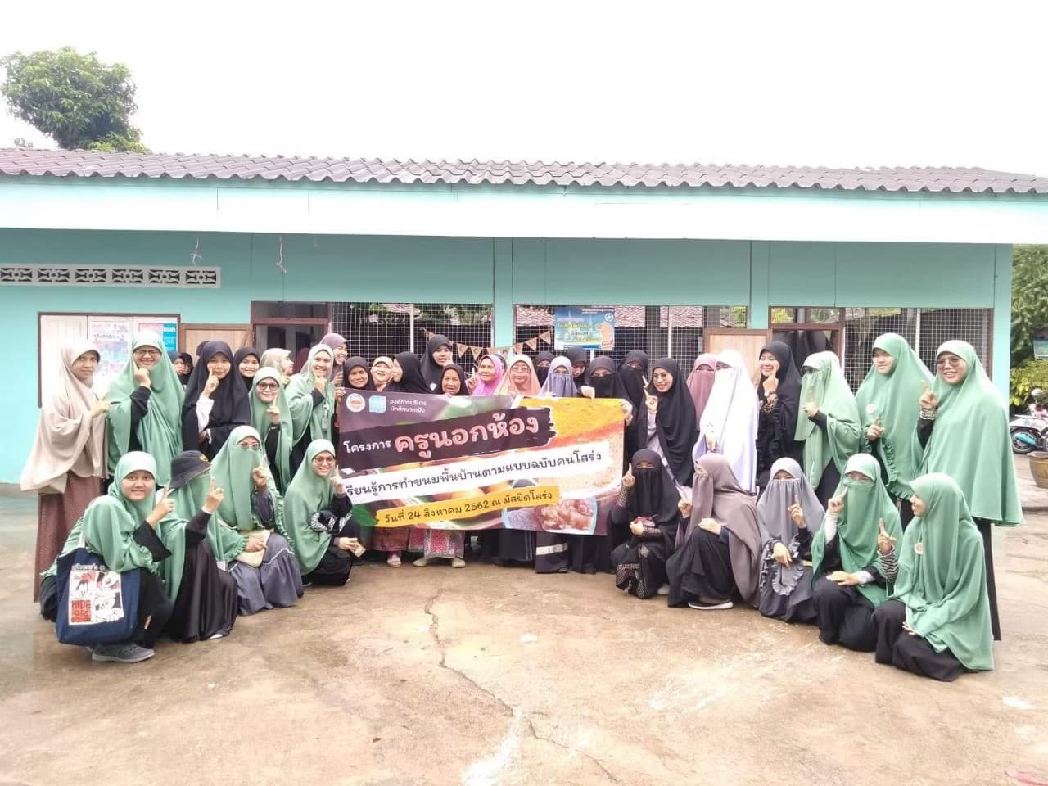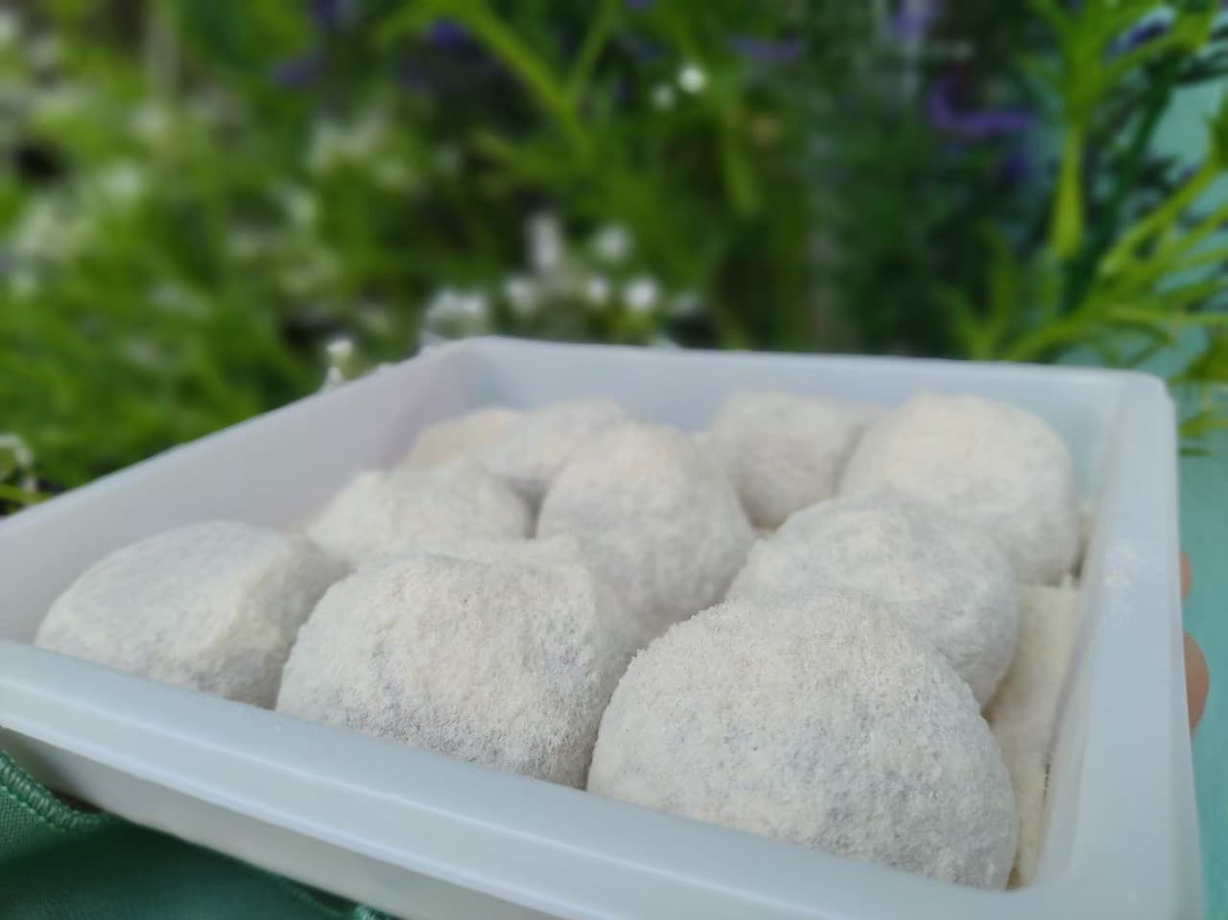

**ภาพรวมกิจกรรม**

